Nom, prénom : Date :
Partons à la découverte du conditionnel...

Si j’avais un marteau
Claude François, 1962

Si j'avais un marteau
Je cognerais le jour
Je cognerais la nuit
J'y mettrais tout mon cœur
Je bâtirais une ferme
Une grange et une barrière
Et j'y mettrais mon père
Ma mère, mes frères et mes sœurs
Oh oh, ce serait le bonheur
Si j'avais une cloche
Je sonnerais le jour
Je sonnerais la nuit
J'y mettrais tout mon cœur,
Pour le travail à l'aube
Et le soir pour la soupe
J'appellerais mon père
Ma mère, mes frères et mes sœurs
Oh oh, ce serait le bonheur
Si j'avais une chanson
J'la chanterais le jour
J'la chanterais la nuit
J'y mettrais tout mon cœur
En retournant la terre
Pour alléger nos peines
J'la chanterais à mon père
Ma mère, mes frères et mes sœurs
Oh oh, ce serait le bonheur
Si j'avais un marteau
Et si j'avais une cloche
Puis si j'avais une chanson à chanter
Je serais le plus heureux
Je ne voudrais rien d'autre
Qu'un marteau, une cloche et une chanson
Pour l'amour de mon père
Ma mère, mes frères et mes sœurs
Oh oh, ce serait le bonheur
C'est le marteau du courage
C'est la cloche de la liberté
Mais la chanson c'est pour mon père
Ma mère, mes frères et mes sœurs
Oh oh, pour moi c'est le bonheur
C'est ça le vrai bonheur
Si j'avais un marteau
Si j'avais un marteau

Verbes conjugués au conditionnel | Autres verbes conjugués

Observe bien les verbes conjugués au conditionnel présent.

Comment forme-t-on le conditionnel ?

………………………………………………………………………………………………………………………………………

Exemple pour un verbe du 1er groupe : chanter

Je ……………………………………
Tu ……………………………………
Il/elle/on ……………………………………
Nous ……………………………………
Vous ……………………………………
Ils/elles ……………………………………

Exemple pour un verbe du deuxième groupe : finir

Je ……………………………………
Tu ……………………………………
Il/elle/on ……………………………………
Nous ……………………………………
Vous ……………………………………
Ils/elles ……………………………………

Exemple pour un verbe du troisième groupe : prendre

Je ……………………………………
Tu ……………………………………
Il/elle/on ……………………………………
Nous ……………………………………
Vous ……………………………………
Ils/elles ……………………………………
Voilà, tu sais comment il faut former le conditionnel présent.
Mais à présent, on va découvrir comment l’utiliser.

Observe ces phrases conjuguées au conditionnel présent et note ce qu’elles expriment.

- Si tu étais sage, tu serais moins puni. (………………………………………)
- Vous pourriez passer par ce chemin. (………………………………………)
- J’aimerais pouvoir voler (………………………………………)
- Simon voudrait devenir pédiatre. (………………………………………)
- Pourriez-vous m’indiquer le chemin, s’il vous plait ? (………………………………………)

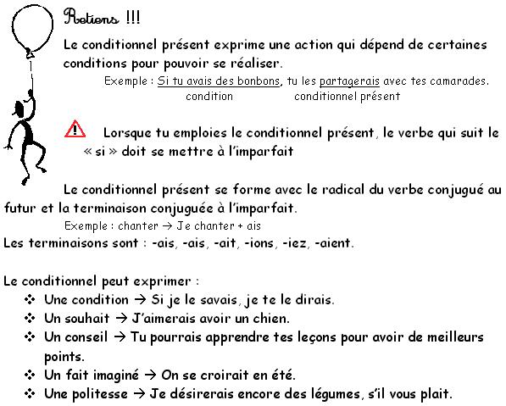
Souviens-toi… Lundi, tu as écrit ton portrait chinois. J’aimerais que tu le corriges et que tu le recopies ici.

…………………………………………………………………………………………………………………………………………………

…………………………………………………………………………………………………………………………………………………

…………………………………………………………………………………………………………………………………………………

…………………………………………………………………………………………………………………………………………………

…………………………………………………………………………………………………………………………………………………

À présent, fais l’exercice suivant !

Les verbes de ce superbe poème ont été écrits à l’infinitif. Conjugue-les.

Le temps des contes, Georges Jean.

S'il était encore une fois
Nous (partir) ……………………………… à l'aventure,
Moi, je (être) ……………………………… Robin des Bois,
Et toi tu (mettre) ……………………………… ton armure.

Nous (aller) ……………………………… sur nos alezans
Animaux de belle prestance,
Nous (être armé) ……………………………… jusqu'aux dents
Parcourant les forêts immenses.

S'il était encore une fois
Vers le château des contes bleus
Je (être) ……………………………… le beau-fils du roi,
Et toi tu (cracher) ……………………………… le feu.

Nous (aller) ……………………………… trouver Blanche-Neige
Dormant dans son cercueil de verre,
Nous (pouvoir) croiser le cortège
De Malbrough revenant de guerre.

S'il était encore une fois
Au balcon de Monsieur Perrault,
Nous (aller) ……………………………… voir Ma Mère l'Oye
Qui me (prendre) ……………………………… pour un héros.

Et je (dire) ……………………………… à ces gens-là :
Moi qui suis allé dans la lune,
Moi qui vois ce qu'on ne voit pas
Quand la télé le soir s'allume;

Je vous le dis, vos fées, vos bêtes,
Font encore rêver mes copains
Et mon grand-père le poète
Quand nous marchons main dans la main.


Après le présent, place au passé…

Comme tu l’entends dans sa dénomination, le conditionnel passé est un temps du passé. Tu as sûrement déjà remarqué qu’un verbe conjugué au passé est formé en …………… parties.

Quelles sont ces parties ?

→ La première partie est l’ ………………………………… (………………… ou …………………)
→ La deuxième partie est le ……………………………… du verbe conjugué
Donc, pour le conditionnel, il faudra :

→ Conjugué l’………………………………… (………………… ou …………………)
→ Et ajouter le ……………………………… du verbe conjugué

Comme pour le conditionnel présent, le conditionnel passé s’utilise pour exprimer différentes choses. Pour le découvrir, fais l’exercice suivant.

Observe ces phrases conjuguées au conditionnel passé et note ce qu’elles expriment.

- Si nous avions mieux planifié notre travail, nous n'aurions pas manqué de temps. (………………………………………)
- Nicole aurait voulu être parmi nous ce soir, mais elle n'a pas pu venir. (………………………………………)
- Christophe Colomb n'aurait pas été le premier Européen à venir en Amérique. (………………………………………)

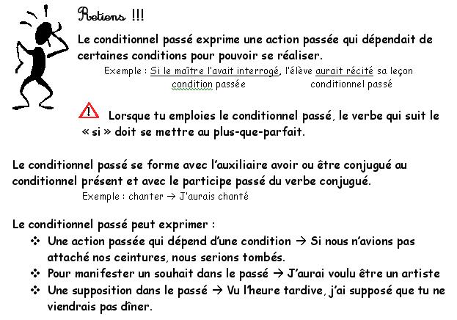

Maintenant, place aux exercices!!! À toi de jouer…

Mets les verbes entre parenthèse au conditionnel

Les étoiles de la nuit.
L’autre soir, Patachou m’a demandé une étoile. Je lui ai dit que, peut-être, avec un filet à papillon, qui (avoir) …………………………………… un très long manche…
Enfin, je lui ai promis que j’(attraper) …………………………………… une étoile et que la (poser) …………………………………… sur le coin de son oreiller. Dix minutes après, il dormait doucement.
Mais au réveil :
L’étoile ! Où est l’étoile ?
Ne vois-tu pas qu’il fait jour ? Elle est repartie ?... Elle était là près de ta joue. Tu (avoir)…………………………………… pu la reprendre dans ta main.
Il m’a répondu : « La prochaine fois, tu la mettras dans une petite boîte, elle ne pourra plus s’en aller. »
J’ai encore fait ce qu’il voulait. Nous avons une petite boîte.
Ne nui ouvre pas, lui dis-je, l’étoile (s’échapper) …………………………………… .
Il tourne la boîte et la retourne : Elle ne pèse pas beaucoup ton étoile. Mais, il est très fier de son trésor. Il a dit en confidence, à la vielle cuisinière : Chut ! J’ai une étoile. Gardez-la bien ! Si j’ouvrais cette boîte, la nuit, ma chambre (être) …………………………………… toute éclairée. Mais il ne faut pas qu’on le sache ! Si le bon Dieu s’apercevait qu’il lui manque une étoile, ce (être) …………………………………… un beau tapage ! Il (plumer) …………………………………… deux ou trois anges et vous (penser) qu’il neige.

Tristan Derème, Patachou petit garçon, Editions Emile-Paul Frères.

Complète ces phrases.

- Si j’avais beaucoup d’argent, ………………………………………………………… .
- Tu ………………………………………………………… si tu le voulais vraiment.
- S’il cessait de pleuvoir, nous ………………………………………………………… .
- Si vous étiez plus âgées, vous ………………………………………………………… .
- Il ………………………………………………………… s’ils fermeraient la porte .

Mets au conditionnel présent et souligne la condition.

- Si Guy et Monique marchaient moins vite, nous les (accompagner) …………………………………… en promenade.
- Isabelle (tousser) …………………………………… si elle prenait du sirop.
- Si vous deviez choisir entre la mer et la montagne, où (partir) …………………………………… -vous en vacances ?
- Dominique (voyager) …………………………………… plus souvent si elle n’avait pas peur de prendre l’avion.

Mets les verbes au conditionnel présent puis indique ce qu’ils expriment : un fait imaginé (I), un souhait (S), un conseil (C) ou une politesse (P).

- Je (vouloir) …………………………………… que tu ranges ta chambre. (……)
- Elle se (voir) …………………………………… bien chanteuse. (……)
- Nous (aimer) …………………………………… vous inviter à dîner. (……)
- Tu (avoir) …………………………………… intérêt à te calmer !
- Pour gagner de l’argent, tu (pouvoir) …………………………………… vendre tes œuvres. (……)
- J’(aimer) …………………………………… visiter la Norvège. (……)
- (Pouvoir) …………………………………… -vous m’indiquer le chemin ? (……)
- Tu (devoir) …………………………………… rouler plus prudemment ! (……)

Accorde les verbes à l’imparfait ou au conditionnel présent.

- Si nous (travailler) …………………………………… plus, nous (obtenir) de meilleurs résultats.
- Si c’(être) …………………………………… l’automne, les jours (diminuer) …………………………………… .
- Si je (savoir) …………………………………… le faire, je t’(expliquer) …………………………………… .
- Si vous (s’appeler) …………………………………… , j’(accourir) …………………………………… immédiatement.
- Si elles le (demander) …………………………………… , elles (pouvoir) …………………………………… garder le livre.
Utilise l’indicatif futur simple ou le conditionnel présent selon le cas.

- Je suis certain que tu (mettre) …………………………………… ta nouvelle robe.
- Le commerçant espérait que son client lui (payer) …………………………………… ses dettes.
- J’(avoir) …………………………………… 11 ans dans 5 jours.
- Si je gagnais au loto, je (changer) …………………………………… de vie.
- J’(acheter) …………………………………… ce sac pour ton anniversaire.
- La neige tapisse le parc : on (dire) …………………………………… un paysage de conte de fée.

Conjugue ces phrases au conditionnel passé.

- L’enfant (réciter) …………………………………… sa leçon si le maître l’avait interrogé.
- Nous (tomber) …………………………………… si nous n’avions pas été attachés.
- Sans ce retard du train, je (arriver) …………………………………… …………………………………… à temps.
- Il (pouvoir) …………………………………… téléphoner avant de partir.
- Si je vous avais su malade, j’(prendre) …………………………………… de vos nouvelles.
- Si j'avais su qu'ils ne viendraient pas, je (partir) …………………………………… il y a longtemps.
- Si elles ne s'étaient pas trompées, les choses (se passer) …………………………………… bien différemment.
- Si j'avais été à ta place, je (ne pas aider) …………………………………… Mireille.
- S'ils avaient fait plus attention, ils ne (ne pas se tromper) …………………………………… comme ça.

- Si la presse n'avait pas publié ces photos-là, on (éviter) …………………………………… le scandale.
- S'il avait insisté un peu plus, il (obtenir) …………………………………… cet emploi.
- Si elle avait été moins jalouse, elle (ne pas avoir) …………………………………… ce genre de problèmes.
- S'ils avaient été plus sincères avec nous, nous (trouver) …………………………………… le moyen de les aider.
- Si vous aviez accepté leurs conditions, vous (pouvoir)…………………………………… payer ça moins cher.
- Si j'avais su que c'était si simple, j' (essayer) …………………………………… de le faire.

Notre parcours sur le conditionnel est terminé. J’espère que tu as bien tout compris. N’hésite pas à venir me poser des questions si nécessaire !



